## Композиционные материалы с никельсодержащими частицами на основе целлюлозной ткани, модифицированной аминоацетатными группами ПВХ и активным углем

**Решетникова Е.В.1, Кобрин М.Р.2, Вершинина Е.В.1**

Студент, 6 курс магистратуры

*1Российский химико-технологический университет имени Д.И.Менделеева, факультет цифровых технологий и химического инжиниринга, Москва, Россия*

*2Институт физической химии и электрохимии имени А. Н. Фрумкина РАН, Москва, Россия*

*E-mail: [eugenia.reshetnikova01@yandex.ru](mailto:eugenia.reshetnikova01@yandex.ru)*

На данный момент наиболее распространенными источниками водорода для мобильных газогенераторов являются растворы боргидрида натрия, которые безопасны при обычных условиях. Одна из основных задач разработки процесса генерации водорода на основе гидролиза боргидрида натрия связана с поиском эффективных катализаторов [1].

В материале на основе целлюлозной ткани, активного угля и аминоацетатных производных поливинилхлорида (соотношение активного угля к поливинилхориду по массе было как 2:1) методом нанесения были сформированы каталитически активные центры из никельсодержащих частиц.

По данным рентгеновской фотоэлектронной спектроскопии (рис. 1) можно сделать вывод о том, что в ходе процесса нанесения образуются следующие никельсодержашие соединения - NiBO3 и Ni(OH)2.

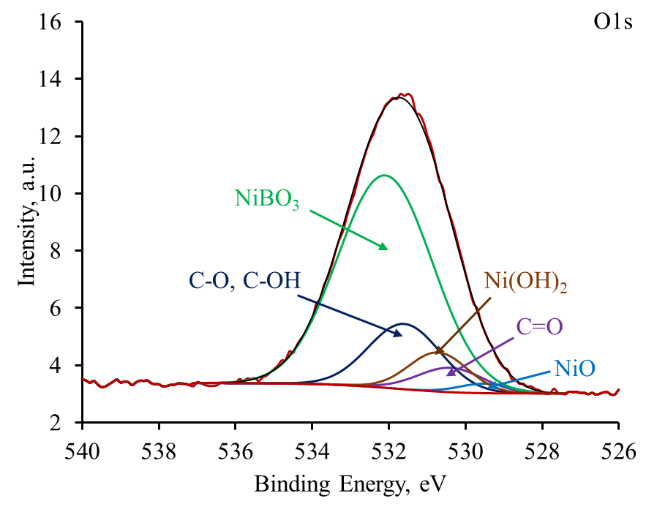

Рис.1 Рентгеновский фотоэлектронный спектр композиционного материала

Методом рентгенофазового анализа было установлено, что никельсодержащие частицы являются аморфными. Предварительные исследования с использованием сканирующей электронной микроскопии показали высокую адсорбируемость никельсодержащих частиц, а также их способность к внедрению в образующиеся в композиционном материале поры.

Совокупность указанных свойств указывает на возможность использования полученного композита в качестве эффективного катализатора.

**Литература**

1. Demirci U. B., Akdim O., Andrieux J., Hannauer J., Chamoun R., Miele P. Sodium borohydride hydrolysis as hydrogen generator: Issues, state of the art and applicability upstream froma fuel cell // Fuel Cells. 2010. Vol. 10 P. 335–350.